Använd Field-level som tvåfalls laser i FmX och FmX+

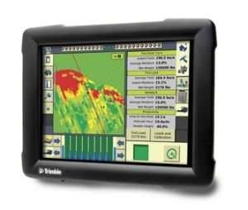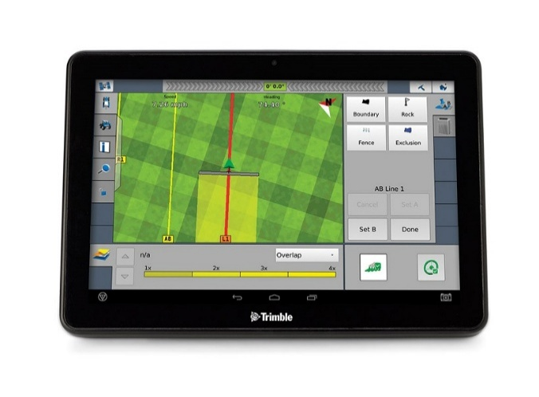

Lösenordet till att komma åt inställningsmenyer är: 2009

Ändra arbetsläge i Field-level
Efter uppstart av FmX gå till inställningar (verktygen)
Markera Field-level på vänster sida
På höger sida tryck in på inställningar
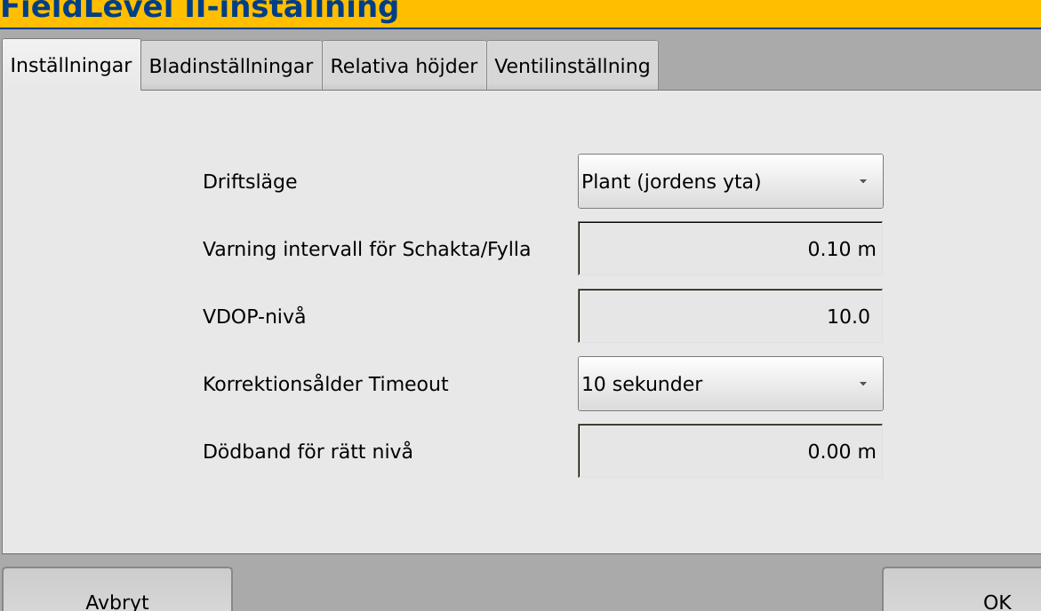
På första fliken inställningar. Välj Driftsläge: Plant (jordens yta)
Bekräfta med OK

Använda 2-falls program
Lämplig är att öppna nytt fält
Skapa två BM (0-punkter) längs den sträckan som ska schaktas exempelvis ena på lägsta punkt och den andra på högsta. När du trycker BM så räknar en tid ner i 30 sekunder som bara är att stå stilla och vänta ut.
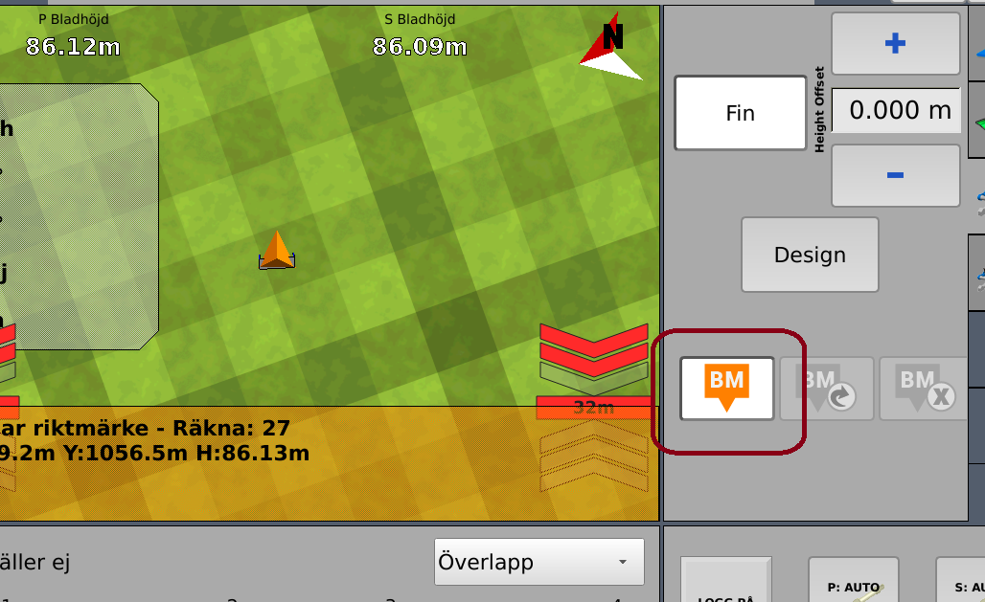

Gå nu in under Design.
Skapa ny plan genom att trycka Nytt plan.
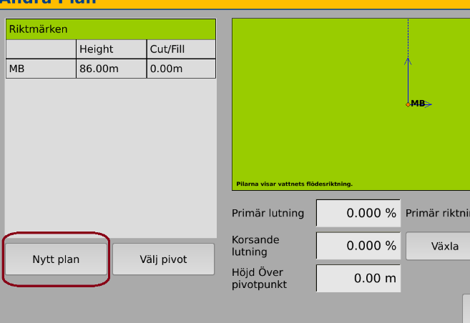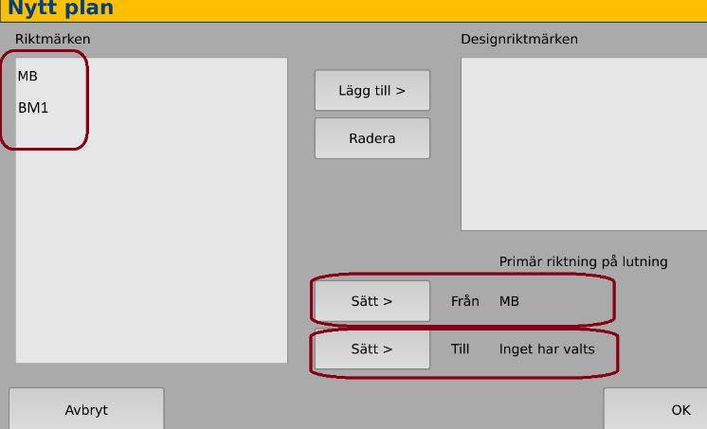
Markera en av dina 0-punkter och tryck sedan Sätt.
MB var den första du skapa som var på en låg yta Sätt den där det står Till.
BM1 var den andra du skapa som var på en hög yta Sätt den på där det står Från.
Gå vidare med OK
”Vattnet rinner Från och Till”
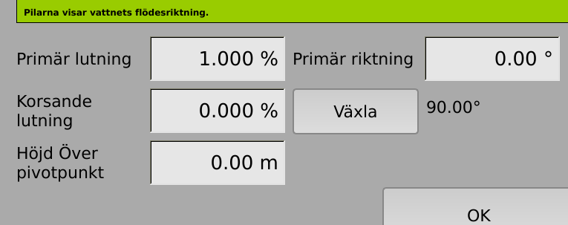
Nu föreslås Primär lutning och Primär riktning ut ifrån dina två 0-punkter.
Du kan även manuell lägga till en Korsande lutning om så önskas, trycka på Växla för och välja om korsande lutningen ska vara åt höger eller vänster.
Höjd över pivotpunkt: utgå från 0.
Gå vidare med OK

Använd knapparna för Höjd Offset och justera planen till önskad höjd och börja schakta
